**Міністерство освіти і науки України**

**Національний університет “Львівська Політехніка”**



**Лабораторна робота №1**

**з дисципліни “Програмування частина 2”**

**Виконав:**

Студент групи АП-11

Білий Анатолій

**Прийняв:**

Чайковський І.Б.

Львів-2024

**Тема: “Системи числення”**

**Мета роботи: ознайомитися із системами числення, вивчити принципи переведення чисел між системами числення.**

**Теоретичні відомості**

Під системою числення розуміють спосіб представлення будь-якого числа з

допомогою певного алфавіту символів.

Всі системи числення діляться на позиційні і непозиційні.

Непозиційні системи – це такі системи числення, в якій кожен символ

зберігає своє значення незалежно від місця їхнього положення в числі. Прикладом

непозиційної системи числення є римська система.

До недоліків таких систем відноситься велика кількість знаків і складність

виконання арифметичних операцій.

Система числення називається позиційною, якщо одна і та ж цифра має

різне значення, яке визначається позицією цифри в послідовності цифр

зображуваного числа. Це значення змінюється за певним законом в однозначній

залежності від позиції.

Прикладом позиційної системи числення є десяткова система, яка

використовується в повсякденному житті.

**Хід роботи:**

1. Згідно заданого варіанту виконати переведення чисел.

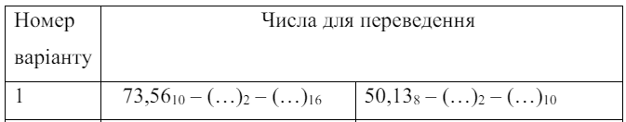

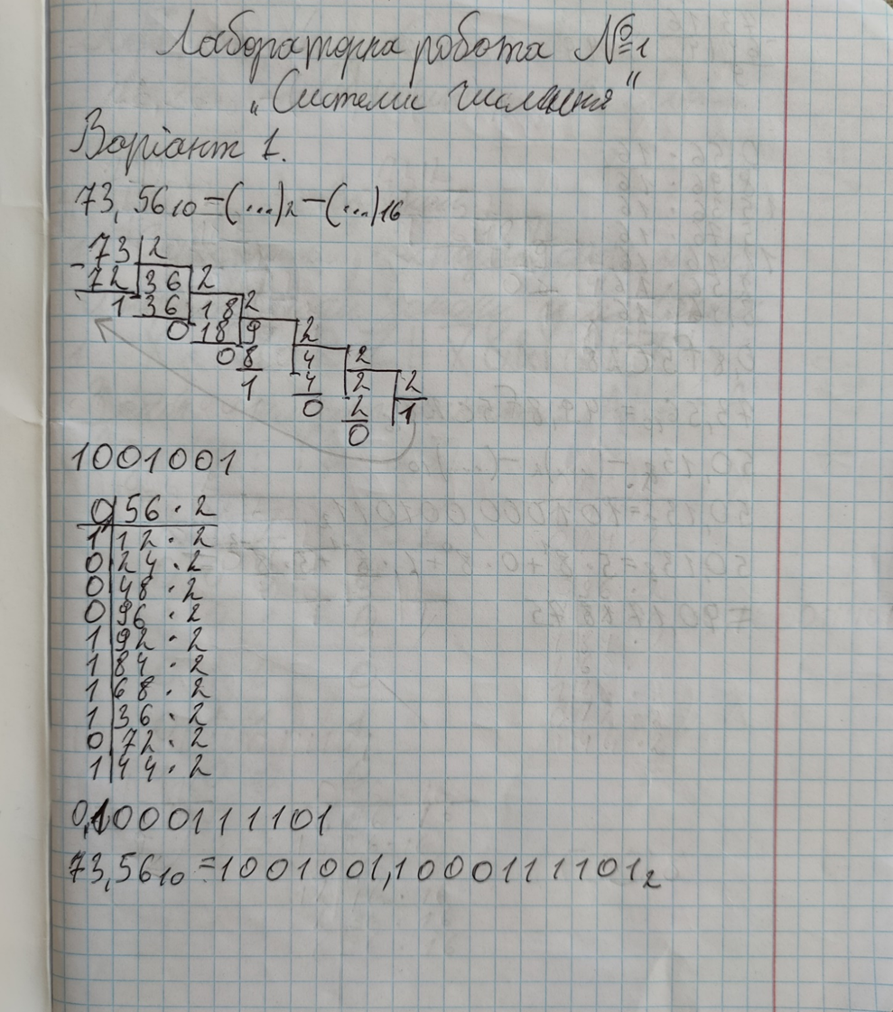

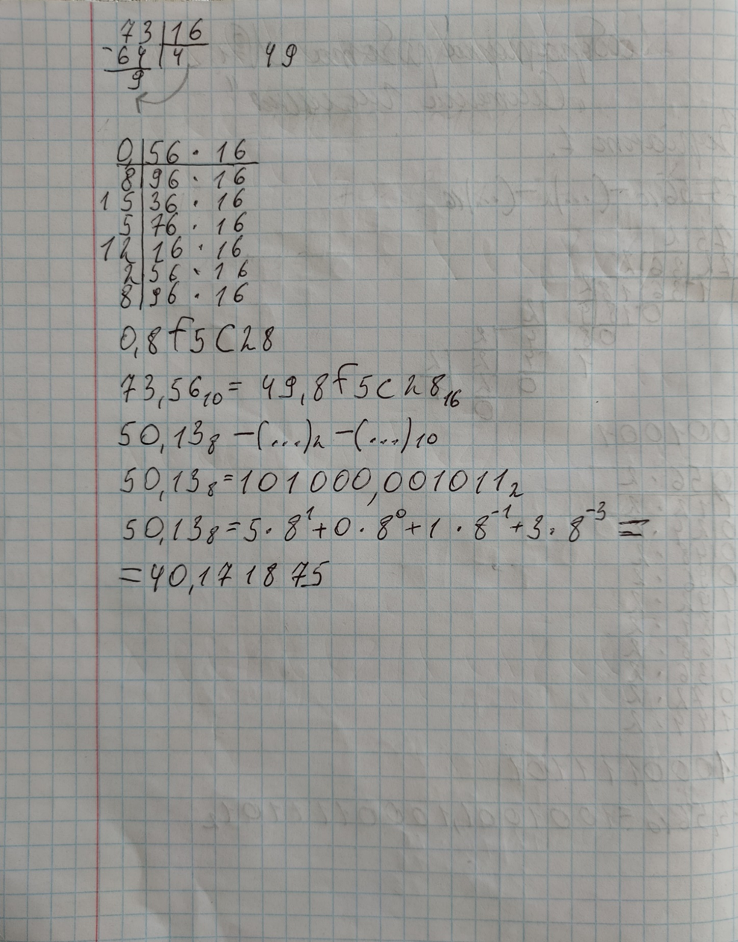

**Контрольні запитання**

1. Система числення називається позиційною, якщо одна і та ж цифра має різне значення, яке визначається позицією цифри в послідовності цифр зображуваного числа.
2. Десяткова, двійкова, шістнадцяткова, вісімкова.
3. Двійкова, шістнадцяткова, вісімкова.
4. Кількість цифр в мові.
5. Шістнадцять.
6. Це число десять в десятковій системі числення.

Висновок: Під час виконання цієї лабораторної роботи я ознайомився із системами числення та вивчив принцип переведення чисел між системами числення.